บทที่ 3
การทดสอบระบบ

3.1 ภาพรวมของระบบ(System Overview)

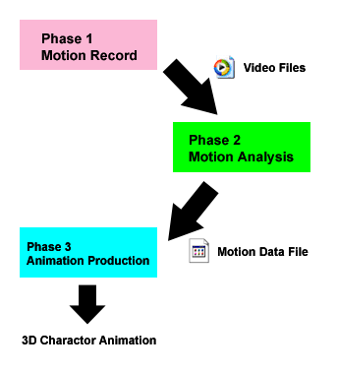

รูปที่ 3.1 แผนผังแสดงการทำงานของระบบ

- การบันทึกภาพการเคลื่อนไหว (Motion Record) เป็นส่วนที่ต้องจัดเตรียมกล้อง สถานที่ และผู้แสดง (Actor) เพื่อทำการบันทึกเป็นภาพวิดีโอจากกล้องทั้ง 4 ตัวเป็นไฟล์ชนิด AVI ซึ่งอาจจะมีการเข้ารหัสเพื่อบีบอัดข้อมูลในรูปแบบต่างๆ เช่น DIVX เป็นต้น
- การวิเคราะห์หาการเคลื่อนไหว (Motion Analysis) โดยใช้กระบวนการการประมวลผลภาพเพื่อหาตำแหน่งมาร์กเกอร์แต่ละจุดจากไฟล์วิดีโอที่ได้จากข้อ 1 ในแต่ละเฟรม จากนั้นจะทำการจับคู่เพื่อนำไปคำนวณหาตำแหน่งจริง (World Coordinate) แล้วบันทึกลงไฟล์บันทึกการเคลื่อนไหว (Motion Data File) ชนิด CSM โดยมีการปรับแต่งแก้ไขข้อมูลในขั้นนี้ด้วย
- การสร้างการเคลื่อนไหวให้กับตัวละคร (Animation Production) เป็นขั้นตอนที่จะนำเอาไฟล์บันทึกการเคลื่อนไหว (Motion Data File) ไปใส่ให้กับตัวละคร 3 มิติในโปรแกรม 3ds Studio Max เพื่อสร้างการเคลื่อนไหวให้กับตัวละคร
3.2 การบันทึกภาพการเคลื่อนไหว (Motion Record)
ในส่วนการบันทึกภาพการเคลื่อนไหวจะเป็นการจำลอง (Simulation) ด้วยโปรแกรม 3ds Studio Max โดยการสร้างผู้แสดงสมมุติขึ้นมา จากนั้นจึงสร้างกล้องเพื่อทำการจับภาพแล้วบันทึกลงไฟล์ตามรูปแบบการเข้ารหัสที่ได้กำหนดไว้ ซึ่งในส่วนรายละเอียดของการบันทึกภาพเคลื่อนไหวจะมีดังต่อไปนี้
- อัตราภาพ (Frame rate) เท่ากับ 25 เฟรมต่อวินาที
- ขนาดภาพที่บันทึกนั้น จะใช้ขนาด 320x240 พิกเซล
- ไฟล์ฟอร์แมตที่ใช้ในการบันทึก จะใช้ไฟล์ AVI ที่มีการเข้ารหัสแบบ DIVX

3.2.1 การสร้างและวางตำแหน่งกล้อง
ในโปรแกรม 3ds max จะให้กล้องมาใช้งาน 2 ชนิดคือ
- Target Camera เป็นกล้องที่ถูกสร้างมาพร้อมตัว Target สำหรับล็อคเป้าหมาย สามารถควบคุมได้ทั้งตำแหน่งของตัวกล้อง และตัว Target
- Free Camera เป็นกล้องที่ถูกสร้างเอาไว้ลอยๆ สามารถหมุนและเลื่อนไปมาได้อย่างอิสระ โดยไม่มีการล็อคเป้าหมายเหมือน Target Camera

โดยในโครงงานนี้จะใช้กล้องแบบ Target Camera ซึ่งมีขั้นตอนการสร้างและวางตำแหน่งกล้องดังต่อไปนี้
- ภายใน (Create Panel) > (Camera) คลิกปุ่ม เพื่อสร้างกล้องแบบ Target Camera
- ภายใน Viewport ต่างๆ แดรกเมาส์กำหนดทิศทางของกล้อง ให้ตำแหน่งที่วางกล้อง และเป้าหมายที่ชี้ไป เพื่อให้ได้มุมมองที่ต้องการ
- เปลี่ยน Viewport Perspective ให้เป็น Viewport Camera ที่มองจากกล้องด้วยการคลิกขวาเลือก Viewport Perspective และกดปุ่ม <C> บนคีย์บอร์ด เพื่อแสดงมุมมองจากกล้องที่เราสร้างไว้ โดยในกรณีที่มีกล้องมากกว่า 1 ตัว โปรแกรมจะมีหน้าต่าง Select Camera ปรากฏขึ้นมาให้เราเลือกกล้องสำหรับเปลี่ยน Viewport ก็ให้คลิกเลือกกล้องตัวที่ต้องการใช้งานแล้วคลิกปุ่ม OK ดังรูปที่ 3.2
- เราสามารถเปลี่ยนมุมมองที่สร้างไว้ก่อนหน้านี้ โดยการเปลี่ยนตำแหน่งกล้องได้ใหม่ตามที่ต้องการ ซึ่งภาพที่ปรากฏใน Viewport Camera จะเปลี่ยนตามตำแหน่งของกล้องตลอดเวลา

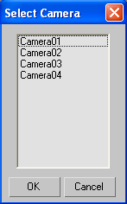

รูปที่ 3.2 หน้าต่าง Select Camera

3.2.2 การติดตั้งกล้องบันทึกภาพการเคลื่อนไหว
โครงงานนี้จะติดตั้งกล้องจำนวน 4 ตัวให้อยู่บนระนาบเดียวกัน โดยกล้องทั้ง 4 ตัวจะอยู่บริเวณด้านหน้าซ้าย ด้านหน้าขวา ด้านหลังซ้าย และด้านหลังขวา และหันให้แกนกลางมาตัดกันที่จุดกำเนิดพอดี ดังรูปที่ 3.3

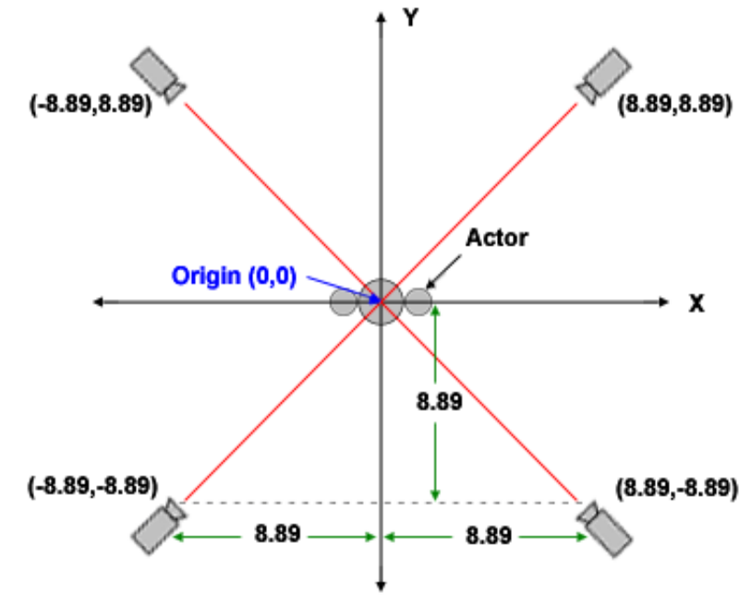

รูปที่ 3.3 การวางตำแหน่งกล้อง

โดยการวางตำแหน่งกล้องที่ดีที่สุดจำเป็นจะต้องให้เห็นผู้แสดง (Actor) ได้ทั้งตัว รวมถึงต้องเผื่อบริเวณไว้ส่วนหนึ่งสำหรับการเคลื่อนไหวร่างกายด้วย ในที่นี้จะเลือกใช้ระยะห่างในแนวแกน Y 8.89 เมตร ระยะห่างในแนวแกน X 8.89 เมตร และความสูงจากพื้น 1.27 เมตร สำหรับมุมการวางกล้องนั้นจะใช้มุม 45 องศา เพราะจะทำให้ได้มุมมองบริเวณในแนวกว้างและลึกเท่าๆกัน ไม่แคบด้านใดด้านหนึ่ง ซึ่งจะทำให้สามารถเคลื่อนไหวในบริเวณที่กว้างกว่ามุมอื่นๆ

3.2.3 การบันทึกภาพเคลื่อนไหว
การบันทึกภาพเคลื่อนไหว ด้วยโปรแกรม 3ds Studio Max หรือการเรนเดอร์ภาพเคลื่อนไหว จะแบ่งออกเป็น 2 แบบใหญ่ๆคือ เรนเดอร์ภาพเคลื่อนไหวออกมาเป็นไฟล์เดียว และเรนเดอร์ออกมาเป็นภาพที่เรียงต่อกันไปตามลำดับโดยแยกไฟล์รูปภาพแต่ละเฟรมออกจากกัน หรือเรียกกันว่าการเรนเดอร์แบบ Sequence โดยในโครงงานนี้จะใช้แบบเรนเดอร์ภาพเคลื่อนไหวออกมาเป็นไฟล์เดียว ซึ่งมีขั้นตอนการทำงานดังต่อไปนี้
1. เปลี่ยน Viewport name ให้เป็น View ที่ต้องการบันทึกภาพเคลื่อนไหว โดยในกรณีที่ต้องการบันทึกภาพจากกล้องที่ได้สร้างไว้จะใช้ Camera View
2. คลิกคำสั่ง Rendering > Render… หรือกดปุ่ม <F10> บนคีย์บอร์ด เพื่อเปิดหน้าต่าง Render Scene

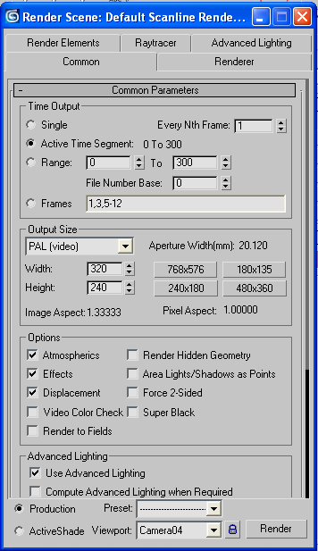

รูปที่ 3.4 หน้าต่าง Render Scene

3. การกำหนดเฟรมที่ต้องการเรนเดอร์จากช่อง Time Output โดยคลิกเลือกรายละเอียดต่อไปนี้
- Active Time Segment เพื่อเรนเดอร์ภาพจากเฟรมที่มีอยู่ทั้งหมดตั้งแต่ต้นจนจบ
- Range เพื่อกำหนดให้เรนเดอร์ภาพจากเฟรมที่กำหนด โดยกำหนดเฟรมแรกจนถึงเฟรมสุดท้ายที่ต้องการเรนเดอร์ได้จากช่องว่างด้านหลัง
- Frames เพื่อกำหนดให้เรนเดอร์เฉพาะเฟรมที่ต้องการได้โดยไม่ต้องต่อเนื่องกันตามลำดับ
4. กำหนดขนาดของภาพที่ต้องการจากกรอบ Output Size
5. คลิกปุ่ม Files... เพื่อกำหนดรายละเอียดสำหรับบันทึกภาพเคลื่อนไหว

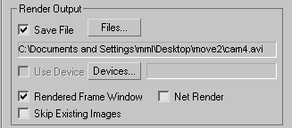

รูปที่ 3.5 ช่อง Render Output

6. กำหนดชื่อและรูปแบบไฟล์จากช่อง File name และ Save as type ในที่นี้ให้เลือกเป็นแบบ AVI ซึ่งเป็นรูปแบบไฟล์สำหรับภาพเคลื่อนไหว จากนั้นคลิกปุ่ม Save

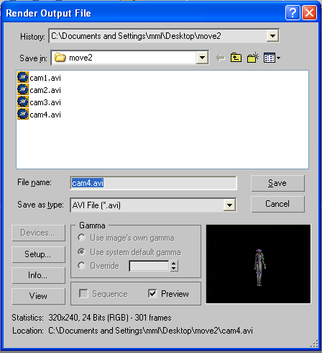

รูปที่ 3.6 หน้าต่าง Render Output File
7. คลิกเลือกรูปแบบการบีบอัดไฟล์จากหน้าต่าง AVI File Compression Setup

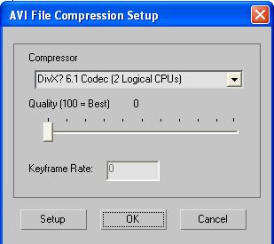

รูปที่ 3.7 หน้าต่าง AVI File Compression Setup

8. คลิกปุ่ม Render เพื่อให้เริ่มทำการบันทึกภาพเคลื่อนไหว

3.2.4 ผู้แสดง มาร์กเกอร์ และการจัดสภาพแวดล้อม
การเลือกผู้แสดงนั้นจะมีผลต่อการตั้งกล้อง เนื่องจากการตั้งกล้องในตำแหน่งและมุมต่างๆ จะได้บริเวณที่จำกัด การคัดเลือกผู้แสดงที่มีรูปร่างเหมาะสมจะทำให้สามารถเคลื่อนไหวในบริเวณที่จำกัดนั้นได้มากกว่าผู้ที่มีขนาดร่างกายใหญ่ แต่เนื่องจากผู้แสดงมาจากการสร้างตัวละคร 3 มิติด้วยโปรแกรม 3ds Studio Max จึงทำให้สามารถกำหนดขนาดผู้แสดงให้มีรูปร่างเหมาะสมได้ โดยในการจับการเคลื่อนไหวของผู้แสดงนั้น ระบบจะหาตำแหน่งข้อต่อสำคัญเพื่อให้สามารถนำไปสร้างการเคลื่อนไหวให้กับตัวละคร 3 มิติได้ ในการหาตำแหน่งข้อต่อของผู้แสดงจากภาพวิดีโอที่บันทึกได้นั้น จำเป็นที่จะต้องใช้สัญลักษณ์หรือมาร์กเกอร์ (Marker) เป็นจุดสังเกต เพื่อให้โปรแกรมสามารถประมวลผลหาตำแหน่งได้
ดังนั้นโครงงานนี้จึงใช้มาร์กเกอร์ที่มีลักษณะเป็นทรงกลม (Sphere) เชื่อมติดกับผู้แสดงตรงบริเวณข้อต่อในแต่ละข้อ โดยจะใช้สีที่แตกต่างกันไปในแต่ละส่วน เพื่อช่วยแยกแยะมาร์กเกอร์ในกระบวนการประมวลผลภาพ

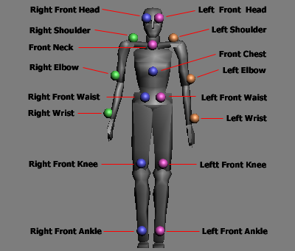

รูปที่ 3.8 ตำแหน่งและสีของมาร์กเกอร์ที่ติดกับชุดแสดงด้านหน้า

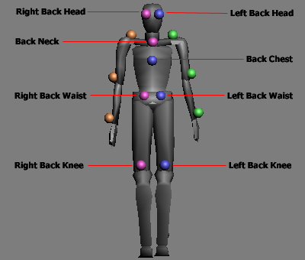

รูปที่ 3.9 ตำแหน่งและสีของมาร์กเกอร์ที่ติดกับชุดแสดงด้านหลัง

จากรูปที่ 3.4 และ รูปที่ 3.5 เป็นรูปแสดงตำแหน่งและสีที่ใช้ของมาร์กเกอร์ในบริเวณข้อต่อต่างๆ ทั้งสิ้น 24 จุดดังนี้
- หัวด้านซ้ายหน้า และหลัง ใช้สีชมพู
- หัวด้านขวาหน้า และหลัง ใช้สีฟ้า
- คอด้านหน้า และหลัง ใช้สีชมพู
- หัวไหล่ ข้อศอก ข้อมือด้านซ้าย ใช้สีส้มเหลือง
- หัวไหล่ ข้อศอก ข้อมือด้านขวา ใช้สีเขียว
- อกด้านหน้า และหลัง ใช้สีฟ้า
- สะโพก เข่า ข้อเท้าด้านหน้าซ้าย ใช้สีชมพู
- สะโพก เข่า ข้อเท้าด้านหน้าขวา ใช้สีฟ้า
- สะโพก เข่า ด้านหลังซ้าย ใช้สีชมพู
- สะโพก เข่า ด้านหลังขวา ใช้สีฟ้า

สำหรับตำแหน่งที่จะตรวจจับทั้งสิ้นจำนวน 24 จุดนั้น เป็น 24 จุดหลักที่เพียงพอต่อการตรวจจับการเคลื่อนไหวของผู้แสดง โดยทั้งนี้จะเน้นไปที่การเคลื่อนไหวหัว แขน ขา และลำตัวก่อน ทำให้การตรวจจับการเคลื่อนไหวของ ข้อมือ และข้อเท้ายังไม่สามารถทำได้ดีนัก การติดมาร์กเกอร์นั้นจะติดไว้ตรงข้อต่อพอดี เพื่อเวลาตรวจจับจะได้หาตำแหน่งตรงกลางของแถบสีตรงกับตำแหน่งข้อต่อพอดี แต่อย่างไรก็ตามก็อาจมีความคลาดเคลื่อนได้จากการคลื่อนไหวร่างกายแบบต่างๆ ซึ่งถือเป็นข้อจำกัดของระบบ
นอกจากนี้สภาพแวดล้อมก็มีส่วนสำคัญต่อการตรวจจับ เพราะหากบันทึกภาพในที่ที่มีแสงมากเกินไป ก็อาจทำให้มาร์กเกอร์มีสภาพเป็นสีขาว หรือหากถ้ามืดเกินไปก็อาจจะออกเป็นสีดำ แต่เนื่องจากสภาพแวดล้อมถูกสมมติด้วยโปรแกรม 3ds Studio Max ทำให้สามารถควบคุมแสงได้ง่าย เพื่อให้สีที่ชัดเจนที่สุด ส่วนฉากหลังหรือสิ่งใดๆ ที่จะปรากฏในภาพควรเป็นสีขาวหรือดำที่ไม่รบกวนต่อการตรวจจับด้วย

3.2.5 การสร้างผู้แสดง และมาร์กเกอร์
ในการสร้างผู้แสดง สำหรับโครงงานนี้จะใช้ Plug-in ย่อยของCharacter Studio 2 ส่วน คือBiped โดย Biped เป็นชุดโครงกระดูกของมนุษย์สำเร็จรูปที่เอาไว้ใช้งานแทนกระดูก (Bone) แบบเดิมที่ใช้งานในโปรแกรม 3ds Studio Max ซึ่งทำให้ช่วยลดขั้นตอนในการสร้างกระดูก และการเชื่อมต่อกระดูกให้เป็นรูปร่างตัวละคร การทำงานที่เกี่ยวข้องกับการ Setup IK รวมทั้งการตั้งชื่อให้กับกระดูกแต่ละชิ้น ซึ่งเป็นขั้นตอนที่เสียเวลามาก โดยเฉพาะงานที่ต้องมีตัวละครมากๆ

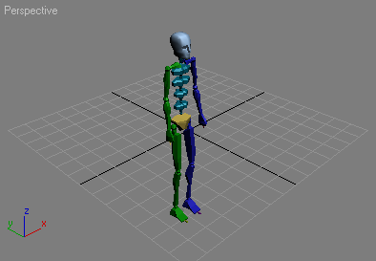

รูปที่ 3.10 ตัวอย่างของโครงกระดูกสำเร็จรูป (Biped)

หลังจากที่ได้ลงโปรแกรม 3D Studio Max และ Plug-in Character Studio แล้ว เมื่อเปิดโปรแกรมขึ้นมาเพื่อใช้งานจะสามารถสร้างหุ่นที่เป็นโครงกระดูกสำเร็จรูปได้ โดยเลือกที่แถบเครื่องมือใน Tab Create ดังรูปที่ 3.11 แล้วลากเพื่อสร้างโครงกระดูกสำเร็จรูป (Biped) บนพื้นที่ทำงาน

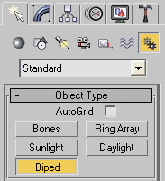

รูปที่ 3.11 เครื่องมือที่ใช้ในการสร้างโครงกระดูกสำเร็จรูป (Biped)

ในส่วนของการสร้างมาร์กเกอร์นั้น เมื่อเปิดโปรแกรมขึ้นมาเพื่อใช้งาน จะสามารถสร้างวัตถุทรงกลมได้ โดยเลือกที่แถบเครื่องมือใน Tab Create ดังรูปที่ 3.12 แล้วลากเพื่อสร้างวัตถุทรงกลม (Sphere) บนพื้นที่ทำงาน

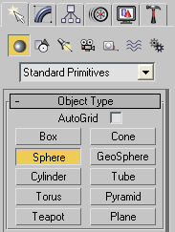

รูปที่ 3.12 เครื่องมือที่ใช้ในการสร้างวัตถุทรงกลม (Sphere)

ในส่วนของการติดมาร์กเกอร์ที่ตัวผู้แสดง หลังจากที่สร้างวัตถุทรงกลมแล้ว เราจะนำมาติดเข้ากับร่างกายของผู้แสดง โดยการใช้คำสั่ง Select and Link ( 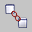 ) กดที่ object ลูก (มาร์กเกอร์) แล้วไปเชื่อมที่ object แม่ (ชิ้นส่วนต่างๆของร่างกาย เช่น แขน) ซึ่งข้อดีของคำสั่งนี้คือ เวลาเราขยับมาร์กเกอร์ จะไม่มีผลต่อแขน แต่ถ้าเราขยับแขน marker จะตามมาด้วย ทำให้เราสามารถปรับแก้ตำแหน่งของมาร์กเกอร์ได้ง่าย

3.3 การวิเคราะห์การเคลื่อนไหว (Motion Analysis)

3.3.1 การเปิดไฟล์วีดีโอ
ในส่วนของการวิเคราะห์การเคลื่อนไหวนั้น จะเป็นการใช้งานของโปรแกรมที่สร้างขึ้น ในการทำการแปลงภาพวีดีโอ จากกล้องทั้ง 4 ตัว ไปเป็นข้อมูลของตำแหน่งต่างๆ ของมาร์กเกอร์ โดยจะมีวิธีในการทำงานดังนี้

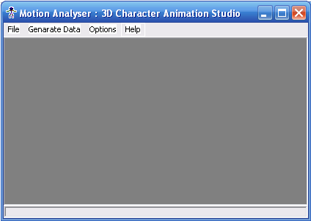

รูปที่ 3.13 แสดงโปรแกรม Motion Analysis

การเปิดไฟล์วีดีโอ เป็นการเปิดไฟล์วีดีโอ ที่มาจากกล้องวีดีโอ โดยจะมีทั้งหมด 4 กล้องด้วยกัน โดยใช้งานโดยกดเปิดเมนูวีดีโอที่ต้องการจาก เมนู File ที่แถบ menu bar ดังรูป

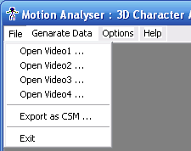

รูปที่ 3.14 แสดงการเปิดไฟล์วีดีโอ จากกล้อง
3.3.2 การตั้งตำแหน่งจุด Blob เริ่มต้น
เป็นการกำหนดจุด Blob ของกล้องวีดีโอ แต่ละกล้องที่เราได้ทำการเปิดไฟล์ของวีดีโอนั้นขึ้นมาก่อน

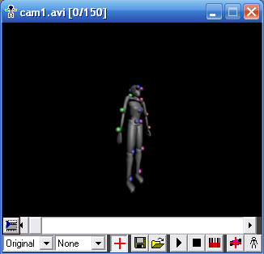
1
2

รูปที่ 3.15 แสดงปุ่มที่ใช้ตั้งค่าจุด Blob เริ่มต้นของโปรแกรมวีดีโอของ Camera 1

จากรูปเราสามารถค่อยๆ ระบุตำแหน่งของจุด Blob ทีละจุด โดยการใช้แถบในส่วนที่ 1 หรือจะใช้ตำแหน่งที่ 2 ในการระบุตำแหน่งที่ทำไว้แล้วในท่าพื้นฐาน คือ ยืนตัวตรงโดยไม่กางแขน ได้

3.3.3 การวิเคราะห์ตำแหน่งจุด Blob
เป็นการทำการวิเคราะห์หาตำแหน่งของจุด Blob ในแต่ละกล้องวีดีโอ ทำได้โดยการกดปุ่ม Start ของแต่ละกล้องวีดีโอ

รูปที่ 3.16 แสดงปุ่ม Start ที่โปรแกรมวีดีโอของ Camera 1

ต้องทำการวิเคราะห์ตำแหน่งของจุด Blob ในทุกๆ กล้องก่อนที่เราจะทำงานต่อๆ ไป โดยผลที่ได้จะได้ข้อมูลจุด Blob ทั้งหมด ในทุกๆ เฟรมเพื่อนำไปหาตำแหน่งมาร์กเกอร์ต่อไป

3.3.4 การวิเคราะห์หาตำแหน่งของมาร์กเกอร์
เป็นการวิเคราะห์หาตำแหน่งจริงของจุดมาร์กเกอร์ จากการนำเอาข้อมูลของจุด Blob ของกล้องทั้ง 4 ตัว นำมาวิเคราะห์ วิธีในการใช้งานคือใช้เมนู “Genetate Data” ในแถบ menu bar

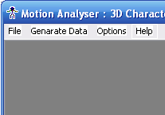

รูปที่ 3.17 แสดงปุ่มที่ใช้วิเคราะห์ตำแหน่งมาร์กเกอร์

เราต้องทำการกำหนดตำแหน่ง Blob ของข้อมูลกล้อง ให้ครบทุก 4 กล้องก่อนจึงจะสามารถทำงานได้ โดยผลลัพธ์ที่ได้ จะเป็นข้อมูลของมาร์กเกอร์ทั้งหมดในแต่ละเฟรม

3.3.5 การสร้างไฟล์การเคลื่อนไหว
เป็นการนำข้อมูลตำแหน่งมาร์กเกอร์ทั้งหมด มาทำการเขียนใหม่ ให้เป็นไฟล์แบบ CSM เพื่อนำไปใส่ให้ตัวละคร 3 มิติ ที่เราต้องการแสดง โดยการกด “Export as CSM” ที่เมนู File ที่แถบ menu bar

รูปที่ 3.18 แสดงปุ่มที่ใช้สร้างไฟล์การเคลื่อนไหว

เราต้องทำการหาตำแหน่งของมาร์กเกอร์ก่อน จึงจะสามารถทำงานได้ โดยเราจะได้ไฟล์ออกมาเป็นไฟล์การเคลื่อนไหวแบบ CSM ออกมา

3.4 การสร้างการเคลื่อนไหวให้กับตัวละคร (Animation Production)

สำหรับการสร้างการเคลื่อนไหวให้กับตัวละคร (Character Animation) โดยการใช้ไฟล์ข้อมูลการเคลื่อนไหวช่วยในการสร้างการเคลื่อนไหวนั้นแบ่งออกเป็นขั้นตอนหลัก 4 ขั้นตอน ดังนี้
- สร้างตัวละครที่มีลักษณะตามต้องการ
- สร้างโครงกระดูกสำเร็จรูป( Biped ) ที่มีรูปร่าง และข้อต่อสัมพันธ์กับโมเดลที่สร้างไว้
- นำเข้าไฟล์ข้อมูลการเคลื่อนไหวแบบ CSM ให้กับโครงกระดูกสำเร็จรูปที่สร้างไว้
- ทำการยึดโครงกระดูกสำเร็จรูปเข้ากับโมเดลตัวละครที่ได้สร้างไว้
ขั้นตอนเหล่านี้เป็นหลักการของโปรแกรมออกแบบโมเดล 3 มิติทั่วไป สำหรับในการศึกษาและพัฒนาระบบได้ใช้โปรแกรม 3D Studio Max และโปรแกรม Character Studio ซึ่งเป็น Plug-in ของโปรแกรมเป็นหลักซึ่งสามารถอธิบายขั้นตอนการสร้างการเคลื่อนไหวให้กับตัวละครด้วยไฟล์ข้อมูลการเคลื่อนไหวแบบ CSM ที่ได้จากการวิเคราะห์หาตำแหน่งของจุดมาร์กเกอร์ในกระบวนการก่อนหน้านี้ได้ ดังนี้
3.4.1 การสร้างโครงกระดูกสำเร็จรูป
การสร้างตัวละครและโครงกระดูกสำเร็จรูปนั้น ได้อธิบายไปแล้วในก่อนหน้านี้

3.4.2 การนำไฟล์ข้อมูลการเคลื่อนไหวแบบ CSM มาใช้
เป็นขั้นตอนสุดท้ายของการสร้างการเคลื่อนไหวให้กับโมเดลตัวละครที่ได้ออกแบบ และทำไว้แล้วด้วยการนำเข้าไฟล์ข้อมูลบันทึกการเคลื่อนไหว (Motion Data File) ให้กับโครงกระดูกสำเร็จรูป (Biped) แล้วนำโครงกระดูกสำเร็จรูปไปยึดเข้ากับโมเดลตัวละครที่ได้สร้างไว้อีกทีหนึ่ง โดยการใช้เครื่องมือ Freeze Selection ใน Popup Menu กับโมเดลตัวละคร หลังจากนั้นทำการจัดรูปร่างท่าทาง ขนาด และตำแหน่งของข้อต่อส่วนต่างๆ ของโครงกระดูกสำเร็จรูป (Biped) ให้เข้ากับโมเดลตัวละคร 3 มิติ เมื่อจัดรูปร่างของโครงกระดูกสำเร็จรูปได้เหมาะสมแล้ว ให้ทำการ Unfreeze โมเดลตัวละครด้วยเครื่องมือ Unfreeze all ใน Popup Menu และสุดท้ายคือการทำ Attach to Node ในแถบเครื่องมือ Modify ในส่วนของ Physique ซึ่งมีขั้นตอนดังต่อไปนี้
1. สร้างตัวละคร 3 มิติ และโครงกระดูกสำเร็จรูปขึ้นมา

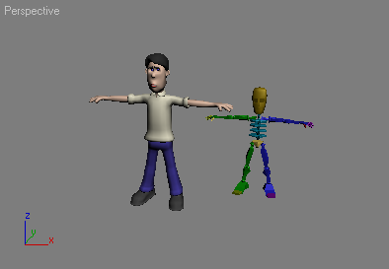

รูปที่ 3.19 โมเดลตัวละคร และโครงกระดูกสำเร็จรูปที่ทำการนำเข้าไฟล์การเคลื่อนไหวไว้

2. นำโครงกระดูกสำเร็จรูปที่นำเข้าข้อมูลการเคลื่อนไหวแล้ว จัดตำแหน่งและขนาดให้พอดีกับตัวละคร 3 มิติ ดังรูปที่ 3.19 และยึดเข้ากับตัวละคร 3 มิติตามขั้นตอนในรูปที่ 3.20

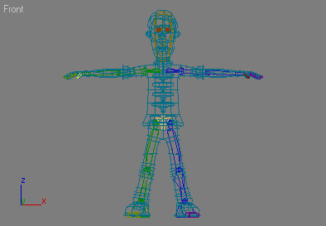

รูปที่ 3.20 โครงกระดูกสำเร็จรูปที่จัดรูปร่างให้เหมาะกับโมเดลตัวละครแล้ว

